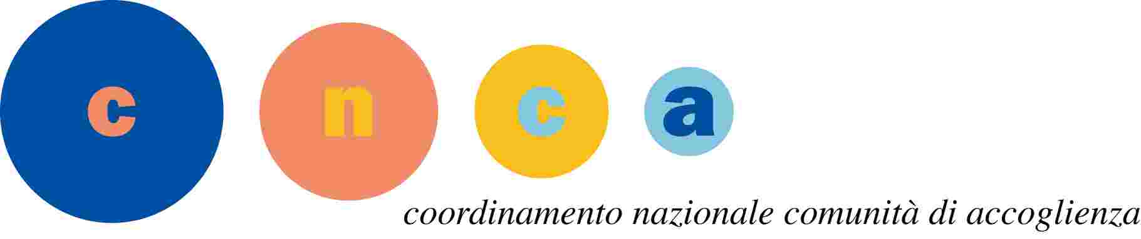

**PROGETTO “TERRA MIA 2017”**

**CODICE PROGETTO NAZNZ0012318102724NNAZ**

**PRESSO L’ORGANIZZAZIONE Ama Aquilone Coop. Soc.**

|  |  |  |  |  |  |  |  |
| --- | --- | --- | --- | --- | --- | --- | --- |
| N. | Data | Luogo | Orario convocazione | Cognome | Nome | Data nascita | Note |
| 1 | 23/10/2018 | Casa AMA  C.da Collecchio 19  Castel di Lama | 15.30 | GUIDUCCI | ANNAPAOLA | 21/09/1993 |  |
| 2 | 23/10/2018 | Casa AMA  C.da Collecchio 19  Castel di Lama | 16.00 | ALLEVI | FEDERICO | 28/01/1997 |  |
| 3 | 23/10/2018 | Casa AMA  C.da Collecchio 19  Castel di Lama | 16.30 | MOHAMMAD | SOHAL | 10/02/1996 |  |
| 4 |  |  |  |  |  |  |  |
| 5 |  |  |  |  |  |  |  |
| 6 |  |  |  |  |  |  |  |
| 7 |  |  |  |  |  |  |  |
| 8 |  |  |  |  |  |  |  |
| 9 |  |  |  |  |  |  |  |
| 10 |  |  |  |  |  |  |  |
| 11 |  |  |  |  |  |  |  |
| 12 |  |  |  |  |  |  |  |
| 13 |  |  |  |  |  |  |  |
| 14 |  |  |  |  |  |  |  |
| 15 |  |  |  |  |  |  |  |